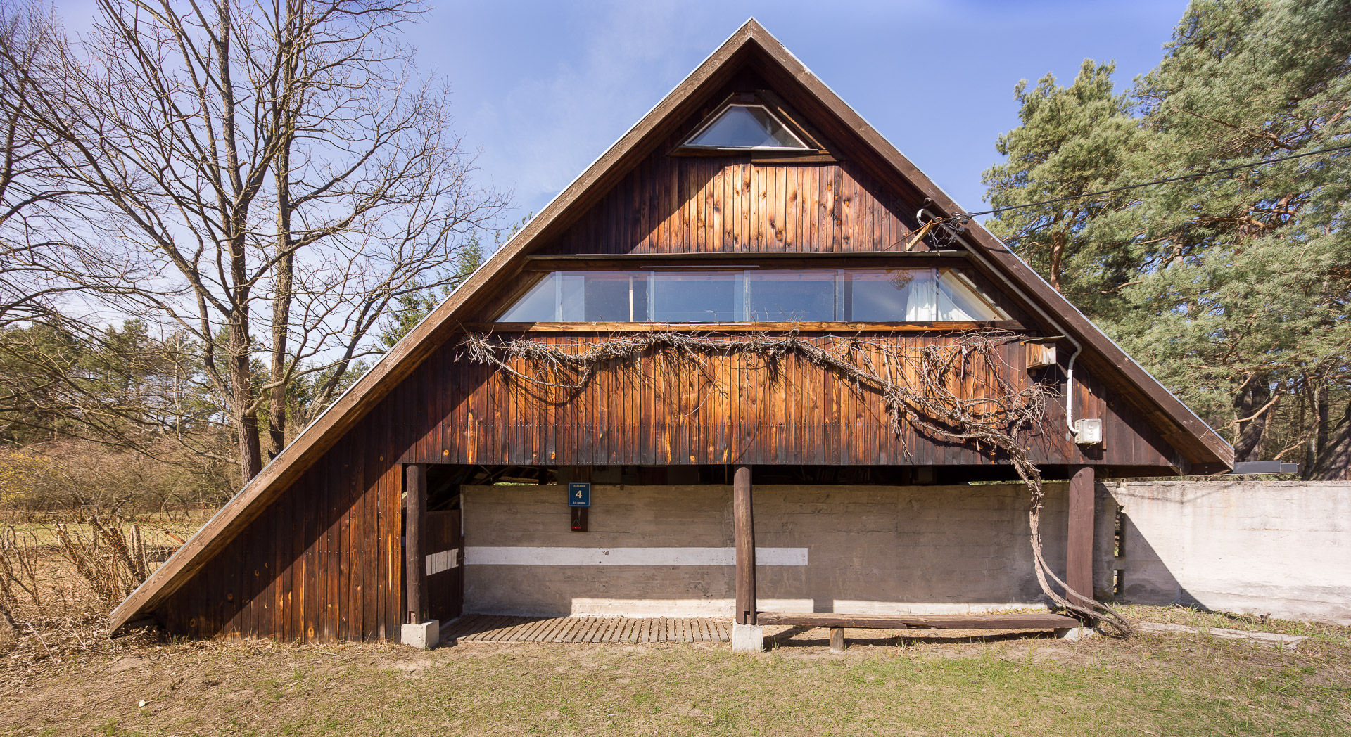

fot. Jakub Certowicz, 2015

Wraz z końcem 2017 roku Muzeum Sztuki Nowoczesnej w Warszawie stało się właścicielem domu Hansenów w Szuminie. Wiosną 2018 roku rozpocznie się kolejny sezon udostępniania domu zwiedzającym, a także prace inwentaryzacyjne i konserwatorskie. Zakup był możliwy dzięki dotacji Ministerstwa Kultury i Dziedzictwa Narodowego.
Dom w Szuminie należał do małżeństwa architektów Zofii i Oskara Hansenów, którzy rozpoczęli jego budowę w 1968 roku. Jest uznawany za przestrzenny manifest Formy Otwartej – koncepcji, którą Oskar Hansen uczynił osią swojej twórczości architektonicznej, artystycznej i dydaktycznej. Budynek ma charakterystyczny plan, płynnie łączy wnętrze i zewnętrze, by umożliwiać łatwą adaptację do zmieniających się potrzeb użytkowników.
Architektura Formy Otwartej stanowi ramę dla życia i działa dopiero wówczas, gdy korzystają z niej ludzie. Dom zachęca do aktywnego odbioru przestrzeni, dlatego świetnie się sprawdzał jako miejsce plenerów Szkoły Architektury z Bergen, a ostatnio także Wydziału Wzornictwa warszawskiej ASP.
Od 2014 roku, po udostępnieniu zwiedzającym, dom jest chętnie odwiedzany przez licznych pasjonatów architektury. Muzeum będzie starało się podtrzymać aurę tego miejsca, będzie umożliwiało korzystanie z jego walorów architektonicznych poprzez organizowanie warsztatów, seminariów i plenerów artystycznych. Dom Hansenów będzie nadal służył refleksji nad sztuką i architekturą.

Ważna informacja:
Uwaga! Dom jest dostępny dla zwiedzających tylko w wyznaczone dni w roku. Kalendarz najbliższych wiosennych i letnich wycieczek organizowanych przez Muzeum ogłoszony zostanie pod koniec marca. Kontakt: info@artmuseum.pl, (22) 596 40 10.

